西山卫计信息

第147期

区卫生计生局办公室 2018年9月14日

妈妈课堂

为了更好的推进计划免疫工作，2018年9月12日下午2点，西山区棕树营社区卫生服务中心开办了一期有关计划免疫知识的妈妈课堂。
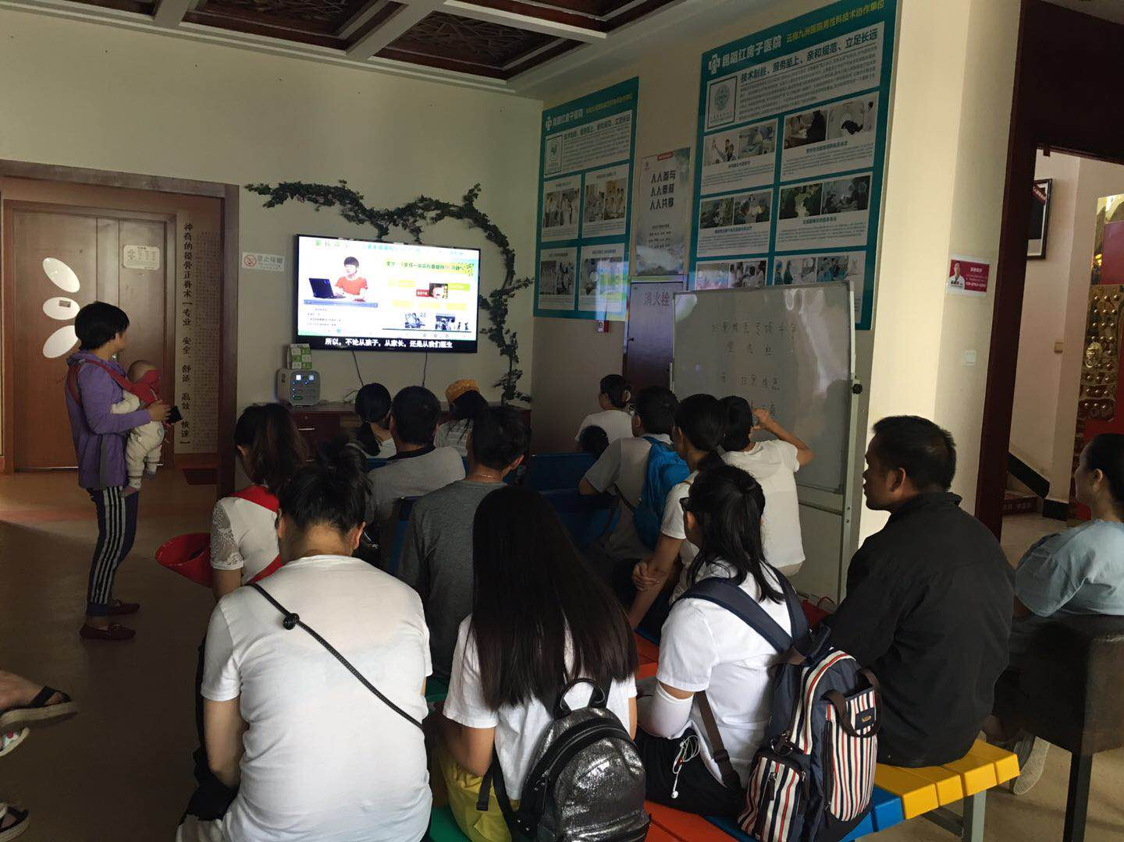
提前预约好来听课的家长们都准时到达二楼会场，计免科医生以PPT的形式给家长从为什么要接种疫苗、疫苗的价值、打预防针前家长要做哪些准备、打了预防针会出现哪些反应及如何应对、打完预防针家长要注意什么、哪些宝宝不宜打预防针这六方面进行详细讲解。
课堂上为了提高家长听课的积极性，首先，我们采用通俗易懂的话语，尽量避免学术用语，制作PPT时多以图片来配少量文字的形式；其次，我们在课堂上穿插了有奖问答环节，进行提问后家长抢答，回答正确的家长可以获得一份礼品，很好的活跃了课堂的气氛和家长们的积极性；最后，我们在讲课结尾设立了“问题答疑”，家长可以向计划免疫科和儿童保健科医生提出问题，我们进行现场答疑，更好的解决了家长心中的疑问和加强了我们之间的沟通。
棕树营社区卫生服务中心将继续把计免妈妈课堂办下去，为我辖区的儿童做好免疫规划工作。

编（校）稿：谭婧 审稿：杨林

